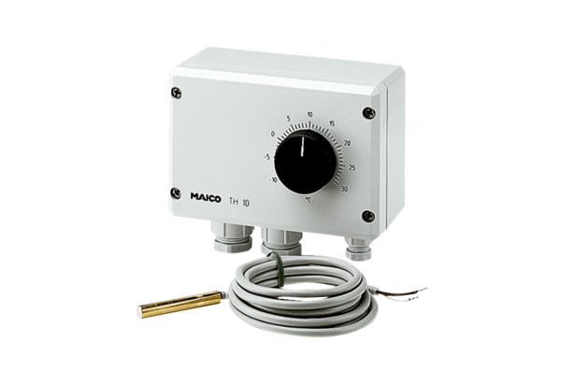Termostat TH 10Obsah dodávky: 1 kusSortiment: C
Typové číslo: 0157.0764Výrobce: MAICO

